Träume von Kindern im Senegal
Arbeitsauftrag

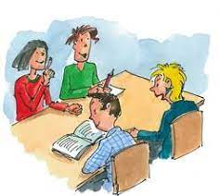
1.) Stell dich zu dem Foto, dass deine
Neugier weckt.

2.) Lest den Text und diskutiert dann gemeinsam in der Gruppe:
- Wovon träumt der Junge oder das Mädchen?
- Was wünscht er oder sie sich?
- Warum?
- Was steht explizit im Text?
- Was denkst DU, wovon das Kind sonst noch träumt?
3.) Schreibt eure Ideen in Stichworten auf die Wandtafel
bzw. das Packpapier.

Zeit: 20 Minuten

